 | Министерство науки и высшего образования Российской Федерации  Федеральное государственное бюджетное образовательное учреждение  высшего образования  «Московский государственный технический университет  имени Н.Э. Баумана  (национальный исследовательский университет)»  (МГТУ им. Н.Э. Баумана)

ФАКУЛЬТЕТ Информатика и системы управления

КАФЕДРА Компьютерные системы и сети (ИУ6)

НАПРАВЛЕНИЕ ПОДГОТОВКИ 09.03.01 ИНФОРМАТИКА И ВЫЧИСЛИТЕЛЬНАЯ ТЕХНИКА

Отчет

по лабораторной работе № 1

Название: Разработка конвейерных устройств

Дисциплина: Основы проектирования ЭВМ
Вариант 10

Студент | ИУ6-63Б |  |  | В.К. Залыгин
 | (Группа) |  | (Подпись, дата) | (И.О. Фамилия)
Преподаватель |  |  |  | С.В. Ибрагимов
 |  |  | (Подпись, дата) | (И.О. Фамилия)

Москва, 2025
Цель работы: изучение и применение на практике принципов конвейеризации устройств на примере конвейерного сумматора. Лабораторная работа направлена на закрепление практических навыков проектирования цифровых устройств на языке Verilog HDL. В ходе выполнения лабораторной работы осваиваются методики эффективного использования конструкций языка Verilog для описания цифровых схем, а также выполняется разработка проекта конвейерного сумматора и сравнения производительности различных вариантов реализации многоразрядных сумматоров. Студенты получают практический опыт проектирования на ПЛИС Xilinx Virtex-6 с использованием среды Xilinx ISE 14.7 и отладочной платы Xilinx ML605, выполняют анализ отчётов по результатам синтеза и оптимизацию проекта для эффективного использования ресурсов ПЛИС.
Выполнение работы
Задание 1. Исследование работы сумматора с передачей переноса по цепочке замкнутых ключей (CLA)
В данном задании необходимо создать простой многоразрядный сумматор на основе примитивного Verilog описания и исследовать результаты его синтеза в САПР Xilinx ISE. В первую очередь, используя команды и код, указанные в методическом указании, была получена синтезированная схема технологического уровня, представленная на рисунке 1. Далее с помощью некоторых команд было открыто окно редактора FPGA Editor, который позволяет детально изучить и модифицировать результаты выполнения размещения и трассировки. Схема сумматора для одного блока SLICEL представлена на рисунке 2.
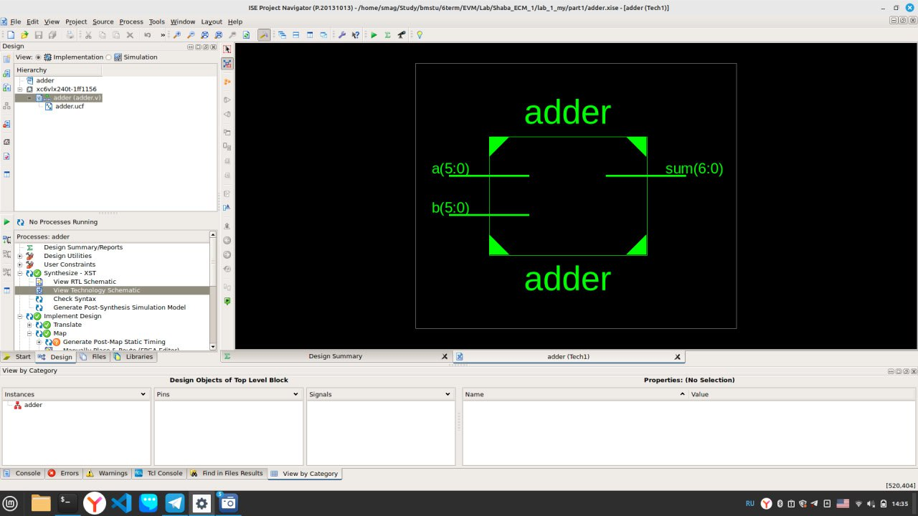
Рисунок 1 – Схема полученного сумматора
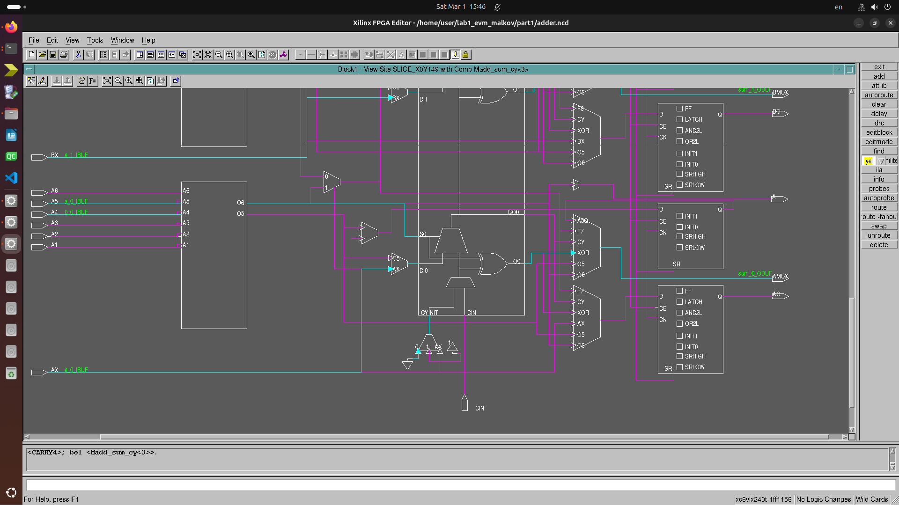
Рисунок 2 – Схема сумматора для одного блока SLICEL
Далее был получен модуль проверки нашего сумматора с заданной по варианту разрядностью (w=195). Код модуля представлен в листинге 1.
Листинг 1 – Код для случайной последовательности чисел
//Файл lfsr.v
module lfsr (
input clk,
input rstn,
input en,
output reg [194:0] q
);
reg [194:0] next_q;
always @(posedge clk) begin
if (!rstn) begin
q <= {195{1'b1}}; // Инициализация
end else if (!en) begin
next_q = q << 1;
next_q[0] = q[194] ^ q[192] ^ q[191] ^ q[186]; // Обратная связь согласно неприводимому полиному степени 195
q <= next_q;
end
end
endmodule
Ответ на вопрос «Почему в файле part2.ucf задано ограничение NET “rst” TIG, с условием, что мы игнорируем результаты анализа тайминов для сигнала RST?»: сигнал rst представляет собой внешний асинхронный сигнал сброса от кнопки SW10. В связи с этим в файле part2.ucf задано ограничение NET "rst" TIG;, указывающее синтезатору игнорировать временной анализ для данного сигнала. Это предотвращает появление ложных ошибок тайминга, связанных с нарушением условий setup/hold, так как сигнал rst не синхронизирован с тактовым сигналом и используется вне основной логики передачи данных. При этом корректная работа сброса обеспечивается за счёт соответствующего использования сброса в описании регистров на Verilog (например, always @(posedge clk or posedge rst)).
Ответ на вопрос «В каких случаях и с помощью какого сигнала происходит сброс модуля cla_checker?»: сброс модуля cla_checker осуществляется при поступлении внешнего сигнала rst, который подаётся от кнопки SW10 и имеет высокий активный уровень. Этот сигнал инициирует асинхронный сброс внутренних регистров модуля, таких как счётчики, флаги ошибок и другие состояния. Сброс необходим для инициализации модуля перед началом работы и используется в случае необходимости перезапуска тестирования. Сигнал rst напрямую подключён к входу модуля cla_checker и обрабатывается в конструкции always @(posedge clk or posedge rst).
Резюмированная информация о выполнении временных ограничений (Score, Timing errors и другие) показана на рисунке 3.
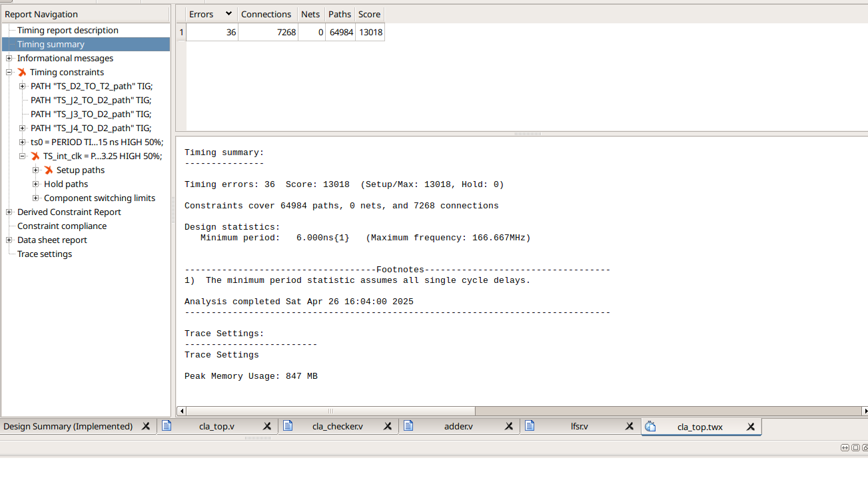
Рисунок 3 - Резюмированная информация о выполнении временных ограничений
Лог сообщений статического временного анализа (Informational messages) показан на рисунке 4.
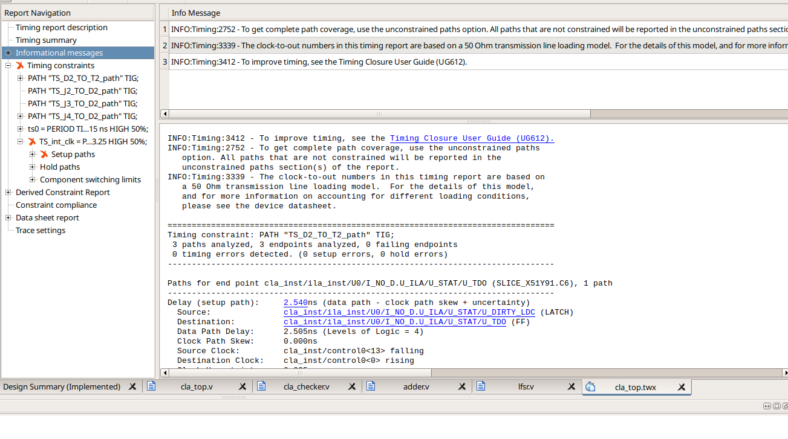
Рисунок 4 - Лог сообщений статического временного анализа
Перечень заданных временных ограничений (Timing Summary) продемонстрирован на рисунке 5.
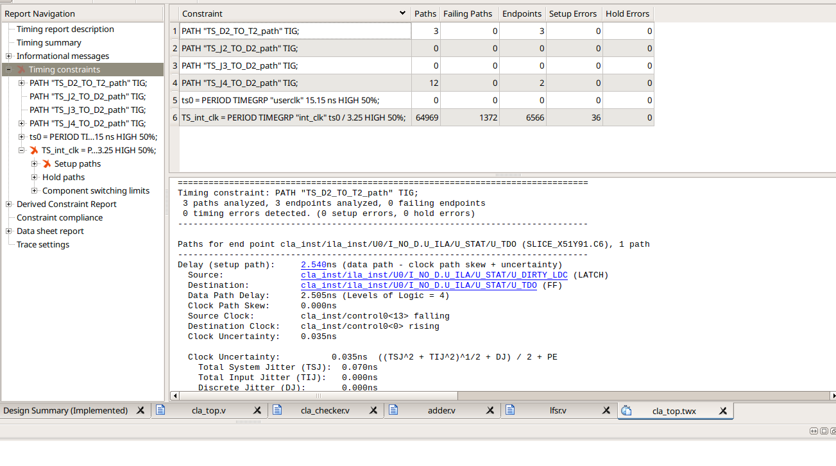
Рисунок 5 - Перечень заданных временных ограничений
Перечень критических путей показан на рисунках 6 и 7.
Тип возникшего нарушения показан на рисунке 8.
Перечень сигналов и компонентов, входящий в самую длинную комбинационную цепь (первую из трех), показан на рисунке 9.
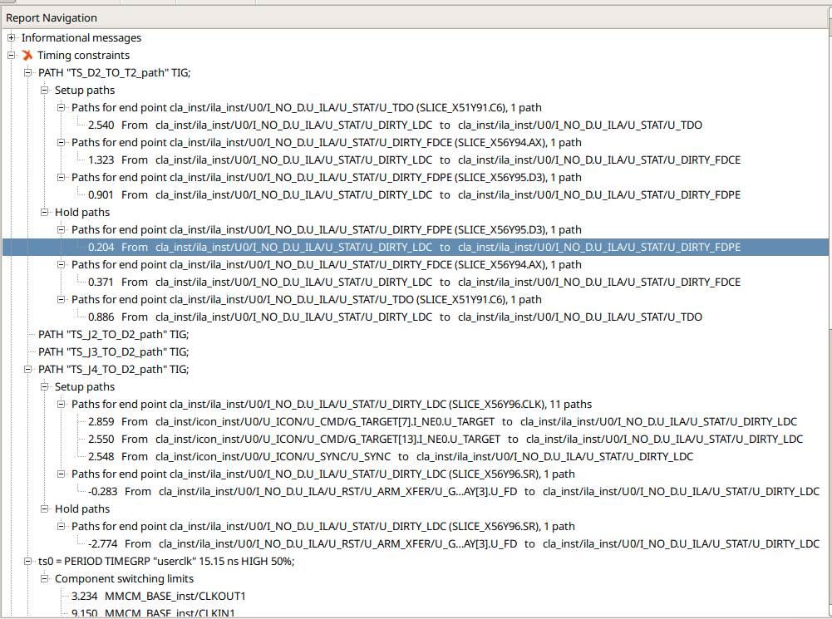
Рисунок 6 – Перечень критических путей
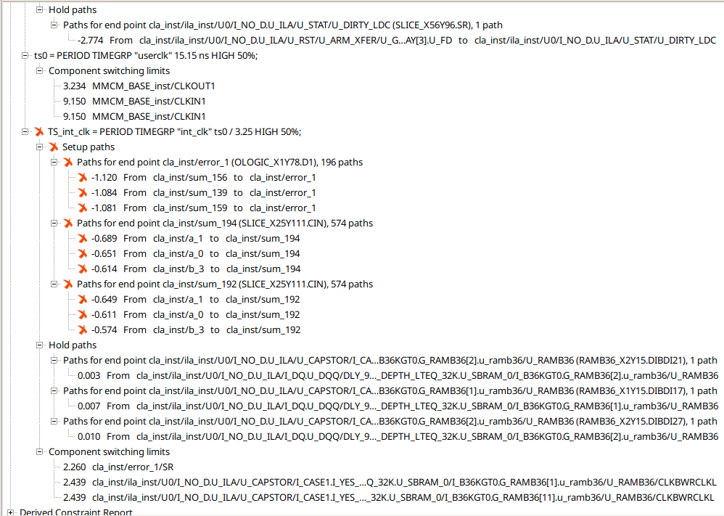
Рисунок 7 - Перечень критических путей
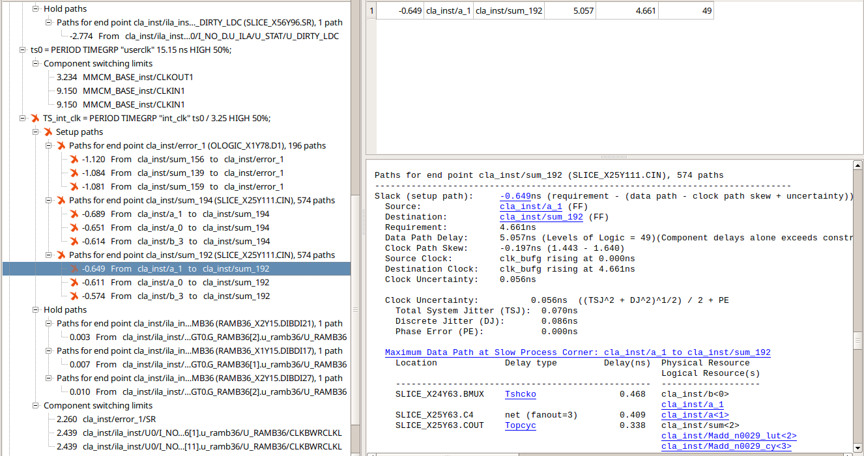
Рисунок 8 – Тип возникших нарушений
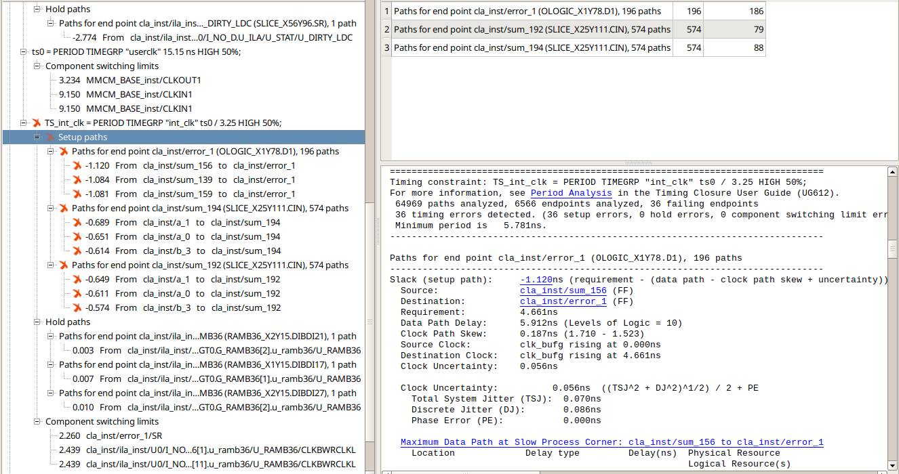
Рисунок 9 – Перечень сигналов и компонентов
Вывод: при выполнении задания были получены следующие параметры (рисунок 10): Slack - Х и частота – Х. Так же корректность работы была проверена на ПЛИС, «юг» не горел, что означает правильность выполнения (рисунок 11).
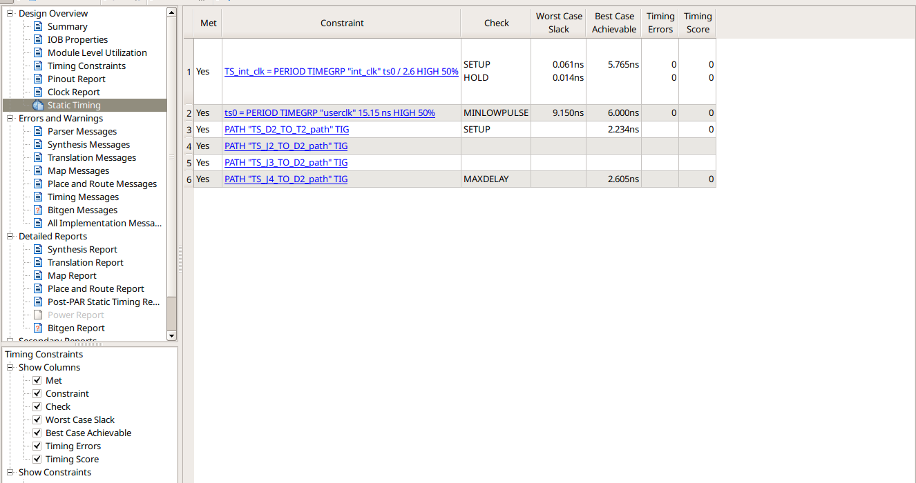
Рисунок 10 – Полученные параметры
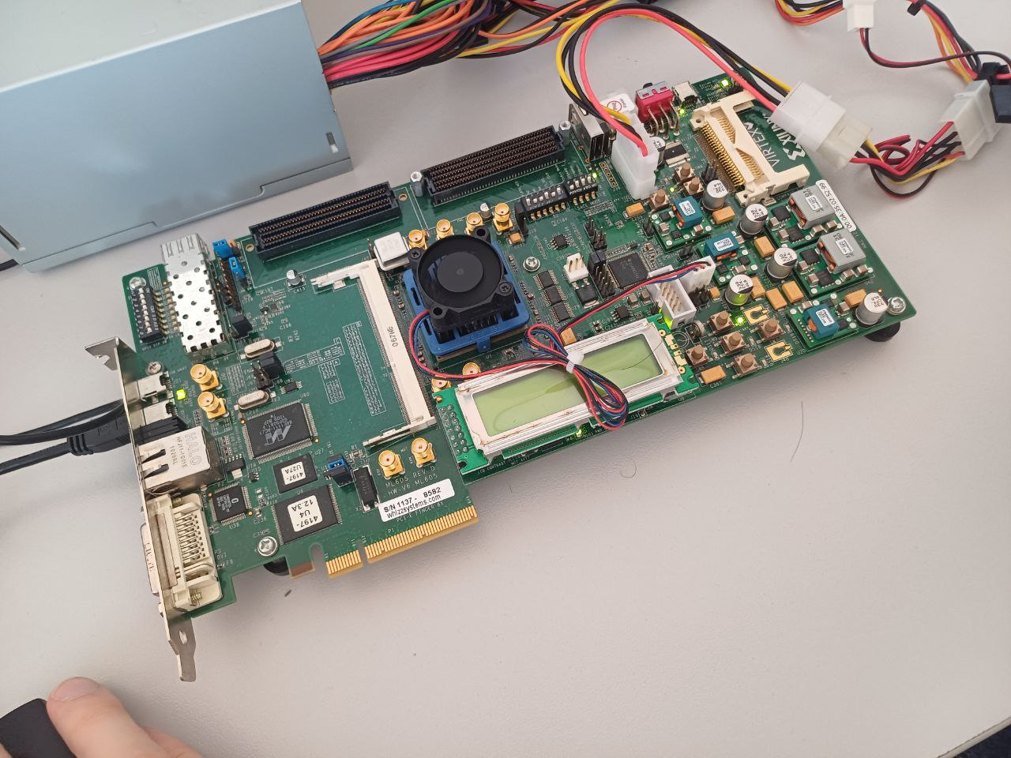
Рисунок 11 – Проверка на ПЛИС
Задание 2. Генерация ядер логического анализатора для внутрирсхемной отладки
Внутрисхемная отладка (In-System Debugging, ISD) позволяет анализировать сигналы и поведение проекта на ПЛИС непосредственно на целевом устройстве, без необходимости использования внешних эмуляторов или моделирования. Перед началом отладки необходимо определить, какие сигналы будут анализироваться и передать их на Интегрированный логический анализатор ILA. Триггеры позволяют захватывать данные только при наступлении определенных событий, что значительно упрощает анализ больших объемов данных. В соответствии с заданием были выполнены необходимые действия от создания нового IP ядра до генерации файла прошивки ПЛИС и конфигурацию ПЛИС. Был получен правильный результат на плате. Также была получена диаграмма корректно работающего устройства, представленная на рисунке 12.
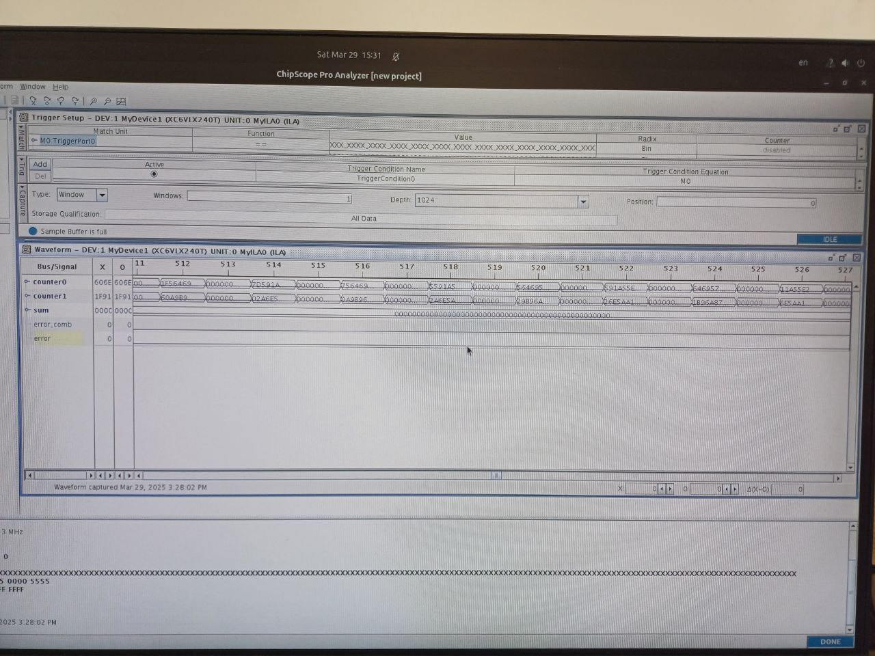
Рисунок 12 – Диаграмма корректно работающего устройства
После была увеличена тактовая частота синхронизации в 1.5 раза с помощью параметров CLKFBOUT_MULT_F/CLKOUT1_DIVIDE, выполнена сборка проекта и прошивка ПЛИС. Для порта TRIG3 был указан в окне Trigger Setup тип триггерного события “1”. Полученная диаграмма некорректно работающего устройства показана на рисунке 13.
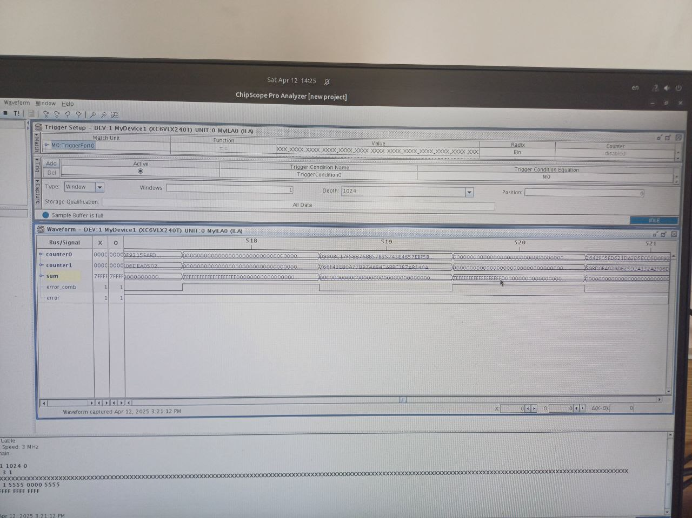
Рисунок 13 – Диаграмма некорректно работающего устройства
Задание 3. Исследование работы конвейерного сумматора с передачей переноса по цепочке замкнутых ключей (CLA)
3.1 Разработка описания конвейерного сумматора на языке Verilog
Модули, данные в методическом указании и отредактированные в соответствии с вариантом, представлены в листингах 2 и 3. Было выполнено моделирование и проверено, что устройство работает корректно.
Листинг 2 – Код cla_checker_pipelined
//Файл cla_checker_pipelined.v
module cla_checker_pipelined #(
parameter w = 195
)
(
input rstn,
input clk,
input en,
output reg error
);

(* KEEP="TRUE" *)(* DONT_TOUCH="TRUE" *) wire [w-1:0] counter,sum;
(* KEEP="TRUE" *)(* DONT_TOUCH="TRUE" *) reg [w-1:0] a,b;
wire error_comb;
reg carry_in;
wire sum_valid;
//LFSR
lfsr lfsr_inst(.clk(clk),.rstn(rstn),.en(en),.q(counter));
// Входной перенос формируется T триггером
always @(posedge clk)
if (!rstn)
carry_in <= 1'b0;
else
carry_in <= ~carry_in;
// Если carry_in==1, то a и b подаются из lsfr счетчика
// иначе a=b=0
always @(posedge clk) begin
if (!rstn) begin
a <= {w{1'b0}};
b <= {w{1'b0}};
end
else if (!carry_in) begin
a <= counter;
b <= ~counter;
end else begin
a <= {w{1'b0}};
b <= {w{1'b0}};
end
end
// Cумматор
pipelined_adder #(
.w(195), //
.s(4) //
) pipelined_adder_inst (
.clk(clk),
.rstn(rstn),
.op1(a),
.op2(b),
.cin(carry_in),
.valid_op1(~en),
.valid_op2(~en),
.res(sum),
.valid(sum_valid)
);

// Сравнение результата суммирования с эталонным значением происходит в следующем такте
assign error_comb = sum_valid & (sum != {w{1'b0}});
// Если наблюдается сигнал ошибки, то установить состояние светодиода: ВКЛ
always @(posedge clk) begin
if (!rstn) begin
error <= 1'b0;
end
else if (error_comb) begin
error <= 1'b1;
end
end

wire[35:0] control0;
icon666 icon_inst (
.CONTROL0(control0) // INOUT BUS [35:0]
);

ila ila_inst (
.CONTROL(control0), // INOUT BUS [35:0]
.CLK(clk), // IN
.TRIG0(a), // IN BUS [127:0]
.TRIG1(b), // IN BUS [127:0]
.TRIG2(sum), // IN BUS [127:0]
.TRIG3(error_comb), // IN BUS [0:0]
.TRIG4(error) // IN BUS [0:0]
);
endmodule
Листинг 3 – Файл cla_pipelined
//Файл cla_pipelined.v
module pipelined_adder #(
parameter w = 195, // Ширина данных
parameter s = 4 // Количество ступеней конвейера
) (
input clk, // Тактовый сигнал
input rstn, // Сброс (активен низкий)
input [w-1:0] op1, // Операнд 1
input [w-1:0] op2, // Операнд 2
input cin, // Входной перенос
input valid_op1, // Сигнал готовности операнда 1
input valid_op2, // Сигнал готовности операнда 2
output reg [w-1:0] res, // Результат сложения
output reg valid // Сигнал готовности результата
);

// Ширина каждой ступени конвейера
localparam [s*32-1:0] stage_widths = {32'd49, 32'd49, 32'd49, 32'd48};

// Макрос для доступа к ширине ступени
`define wth(stage) stage_widths[32*stage+:32]

// Функция для вычисления базового адреса для данной ступени
function integer base;
input integer stage;
begin
base = 0;
for (stage = stage; stage > 0; stage = stage - 1) begin
base = base + stage_widths[32*(stage-1)+:32];
end
end
endfunction

// Функция для получения ширины ступени
function integer width;
input integer stage;
begin
width = stage_widths[32*stage+:32];
end
endfunction

// Регистры для хранения данных на каждой ступени конвейера
reg [w-1:0] stage_reg [0:s-1];
// Комбинационные сигналы для каждой ступени
wire [w-1:0] stage_comb [0:s-1];
// Регистры для хранения операндов на каждой ступени
reg [w-1:0] stage_op1 [0:s-1];
reg [w-1:0] stage_op2 [0:s-1];
// Регистры для сигналов готовности на каждой ступени
reg [s-1:0] valid_reg;
// Регистры для переноса на каждой ступени
reg [s:0] c_reg;
// Комбинационные сигналы для переноса
wire [s:0] c_comb;
// Сигналы переноса из каждой ступени
wire [s-1:0] f;
integer i;
genvar k;

// Инициализация регистров
initial begin
for (i = 0; i < s; i = i + 1) begin
stage_reg[i] <= {w{1'b0}};
valid_reg[i] <= 1'b0;
stage_op1[i] <= {w{1'b0}};
stage_op2[i] <= {w{1'b0}};
res <= {w{1'b0}};
end
end

// Загрузка операндов в первую ступень конвейера
always @(*) begin
stage_op1[0] <= op1; //Операнд 1
stage_op2[0] <= op2; //Операнд 2
c_reg[0] <= cin; //Входной перенос
end

// Генерация ступеней конвейера
generate
for (k = 0; k < s; k = k + 1) begin : adder
// Сложение на k-ой ступени
assign {c_comb[k+1], stage_comb[k][base(k)+:`wth(k)], f[k]} = {1'b0, stage_op1[k][base(k)+:`wth(k)], c_reg[k]} + {1'b0, stage_op2[k][base(k)+:`wth(k)], c_reg[k]};

// Тактируемый процесс для k-ой ступени
always @(posedge clk) begin: stage_reg_inst
if (~rstn) begin // Сброс
for (i = 1; i < s; i = i + 1) begin
stage_reg[i][base(k)+:`wth(k)] <= {(`wth(k)){1'b0}};
end
end else begin
// Запись результата в регистр текущей ступени
stage_reg[0][base(k)+:`wth(k)] <= stage_comb[0][base(k)+:`wth(k)];
// Передача данных между ступенями
for (i = 1; i < s; i = i + 1) begin
if (valid_reg[i-1]) begin
if (i == k)
stage_reg[i][base(k)+:`wth(k)] <= stage_comb[i][base(k)+:`wth(k)];
else
stage_reg[i][base(k)+:`wth(k)] <= stage_reg[i-1][base(k)+:`wth(k)];
end
end
end
end
end
endgenerate

// Тактируемый процесс для управления конвейером и выдачи результата
always @(posedge clk) begin
if (~rstn) begin // Сброс
valid <= 1'b0;
res <= {w{1'b0}};
valid_reg <= {s{1'b0}};
for (i = 1; i < s; i = i + 1) begin
stage_op1[i] <= {w{1'b0}};
stage_op2[i] <= {w{1'b0}};
c_reg[i] <= 1'b0;
end
end else begin
valid_reg[0] <= valid_op1 & valid_op2; // Сигнал готовности для первой ступени
// Распространение сигнала готовности и переноса по ступеням конвейера
for (i = 1; i < s; i = i + 1) begin
valid_reg[i] <= valid_reg[i-1];
c_reg[i] <= c_comb[i];
stage_op1[i] <= stage_op1[i-1];
stage_op2[i] <= stage_op2[i-1];
end
res <= stage_reg[s-1]; // Выдача результата из последней ступени
valid <= valid_reg[s-1]; // Сигнал готовности результата
end
end

endmodule

Рисунок 14 – Результат моделирования
3.2 Оптимизация конвейерного сумматора
Для индивидуального задания части 2 (разрядность устройства) были получены значения F_CLA_max для количества стадий конвейерного сумматора от 2-х до 5-ти, представленные на рисунках 15-18.
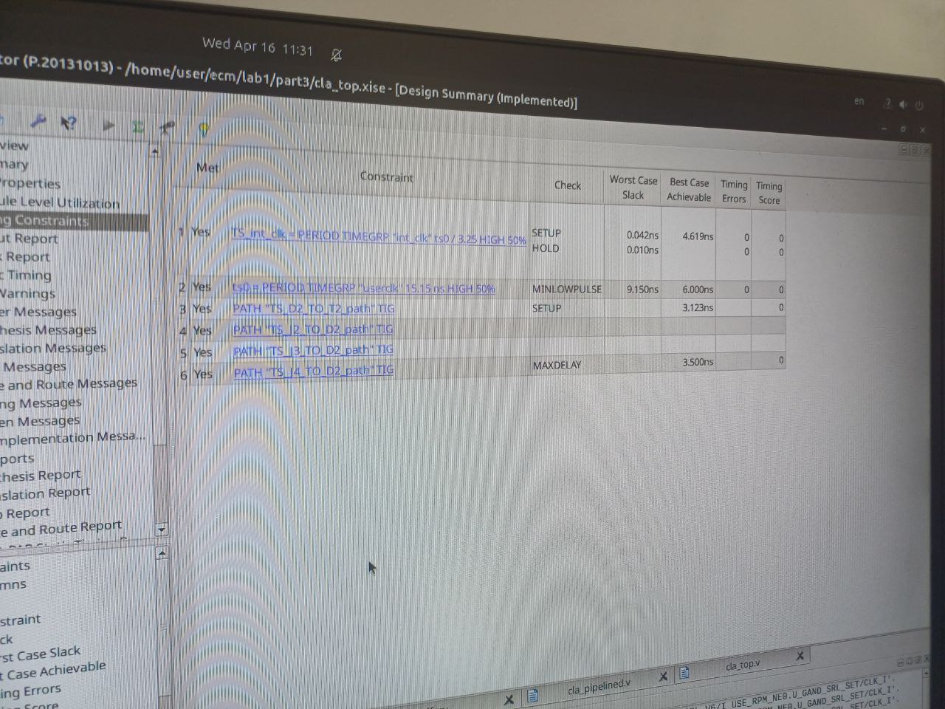
Рисунок 15 – Результат временного анализа для 2-х стадий
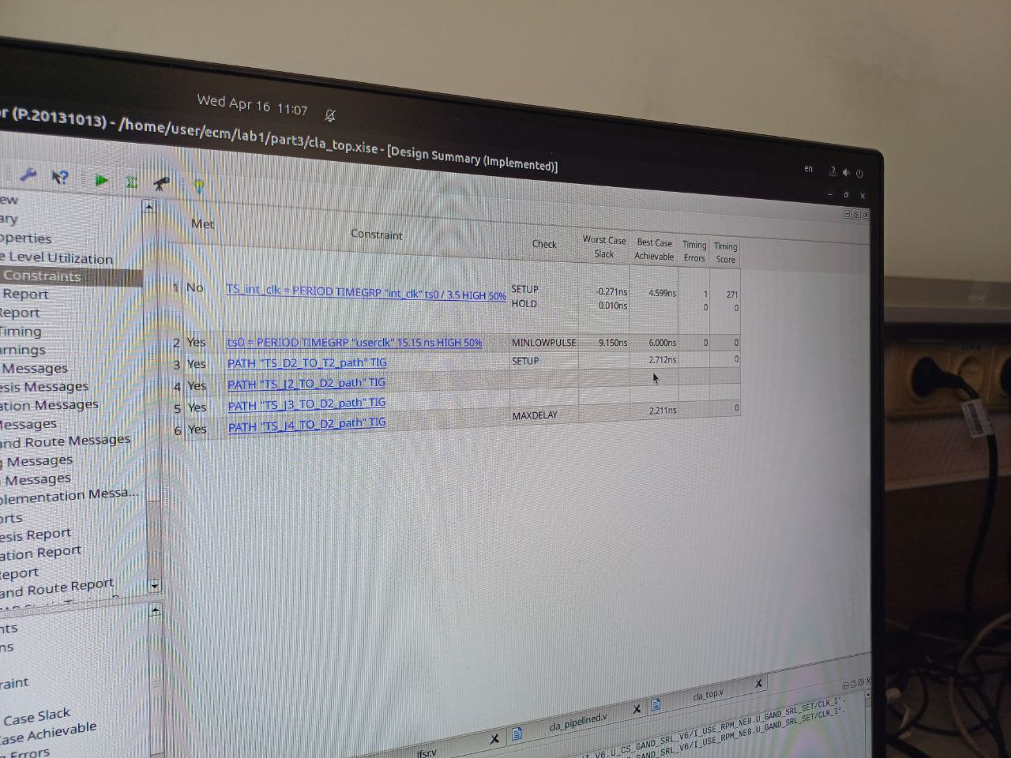
Рисунок 16 – Результат временного анализа для 3-х стадий
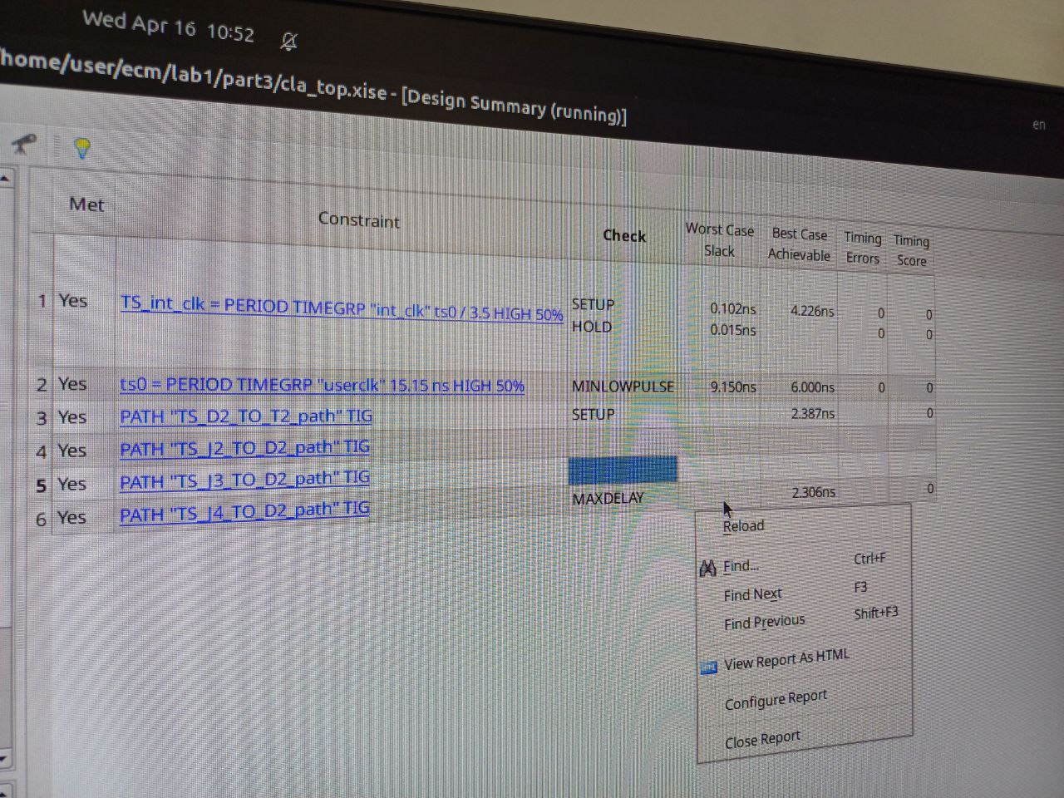
Рисунок 17 – Результат временного анализа для 4-х стадий
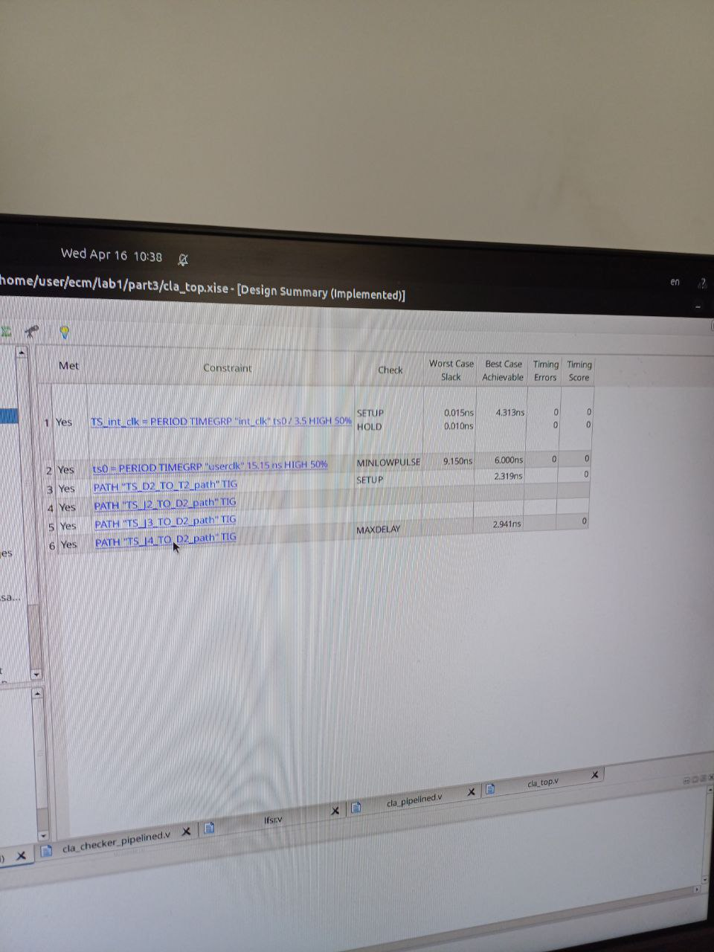
Рисунок 18 – Результат временного анализа для 5-х стадий
На основе полученных результатов был построен график зависимости максимальной частоты устройства от количества стадий конвейера F_CLA_max_{(Количество стадий конвейера)} для варианта с латентностью 1 (получена ранее) и для четырех конвейерных вариантов, представленный на рисунке 19.
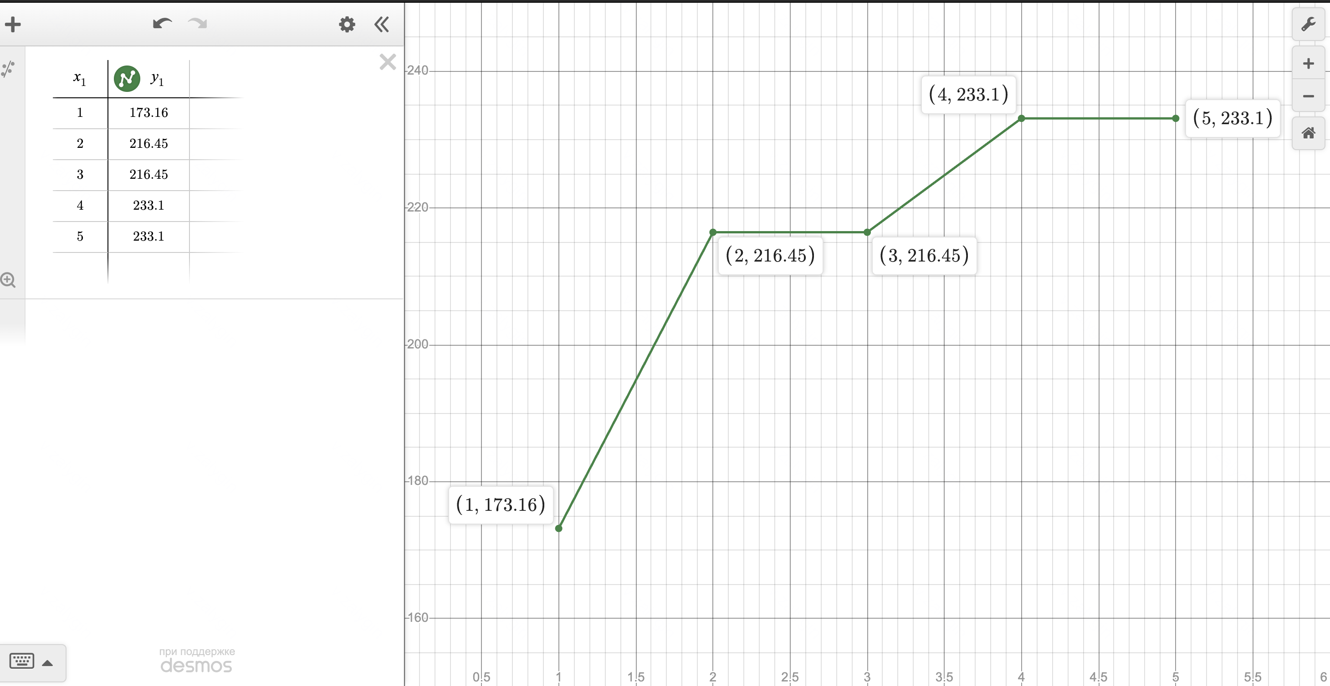
Рисунок 19 - График
В таблице 1 представлены подобранные параметры CLKFBOUT_MULT_F, CLKOUT1_DIVIDE в зависимости от количества ступеней.
Таблица 1 – Параметры делителя частоты
Количество ступеней | CLKFBOUT_MULT_F | CLKOUT1_DIVIDE | Частота, MHz
1 | 13 | 5 | 173.16
2 | 13 | 4 | 216.45
3 | 13 | 4 | 216.45
4 | 14 | 4 | 233.1
5 | 14 | 4 | 233.1

Вывод: в ходе выполнения лабораторной работы были выполнены три задания, связанные с исследованием работы сумматора с передачей переноса по цепочке замкнутых ключей, генерацией ядер логического анализатора для внутрирсхемной отладки и исследованием работы конвейерного сумматора с передачей переноса по цепочке замкнутых ключей. Были получены корректные результаты при выполнении всех заданий: правильная работа на ПЛИС, верные параметры, диаграммы, созданные с помощью ChipScope, и график зависимости максимальной частоты устройства от количества стадий конвейера

